[科研“翻车”现场？山东省立医院血液科科主任研究遭质疑](https://mp.weixin.qq.com/s?__biz=MzkyNzY3NzY3Nw==&mid=2247499712&idx=1&sn=d392721c8f3834c245999f9cdf5a3b17&chksm=c32a350bf5672138d91f9e6cec5ee5d7cd4b3cb9865508f67e597eeb84e0479ffa385204bdd1&scene=126&sessionid=1742365491)

[学术深瞳](javascript:void(0);)2025-03-19 13:24:11广东

近日，发表于《Oncology Reports》的研究**‘Overexpression of IL-9 induced by STAT3 phosphorylation is mediated by miR-155 and miR-21 in chronic lymphocytic leukemia’ STAT3磷酸化诱导的IL-9过表达由miR-155和miR-21介导于慢性淋巴细胞白血病**（doi: 10.3892/or.2018.6367）因实验图像问题引发争议。该研究由Na Chen、Lili Feng、Huiting Qu、Kang Lu、Peipei Li、Xiao Lv和**Xin Wang**（通讯作者，科主任、山东大学临床医学院院长）共同完成，通讯单位为山东省立医院血液科。

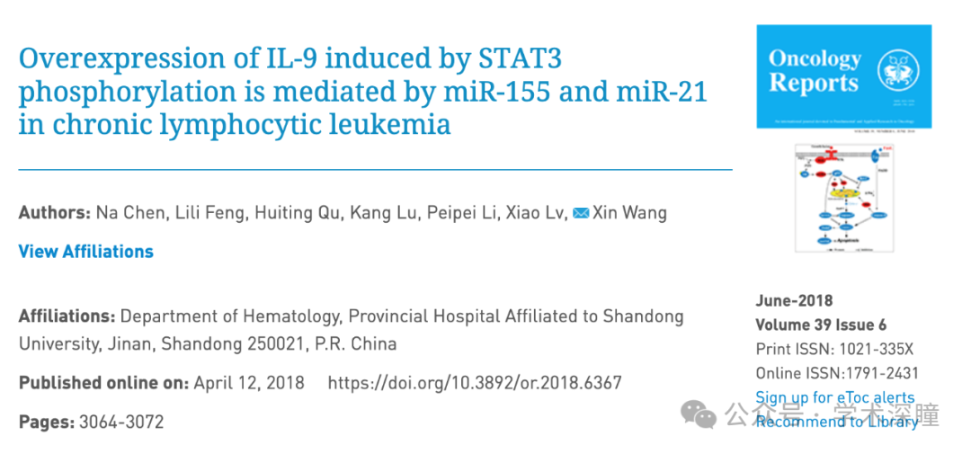

**2025年3月评论人Gerris caucasicus指出：**

图 1A 标记为不同蛋白质的相同面板（红色框）：

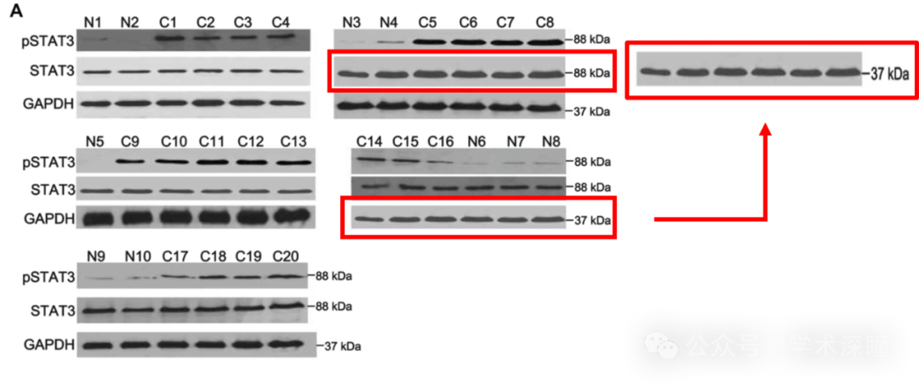

图 2A，pSTAT WB 面板与同一作者之前论文中的 IL9 面板意外地相似（用蓝色框标记）：

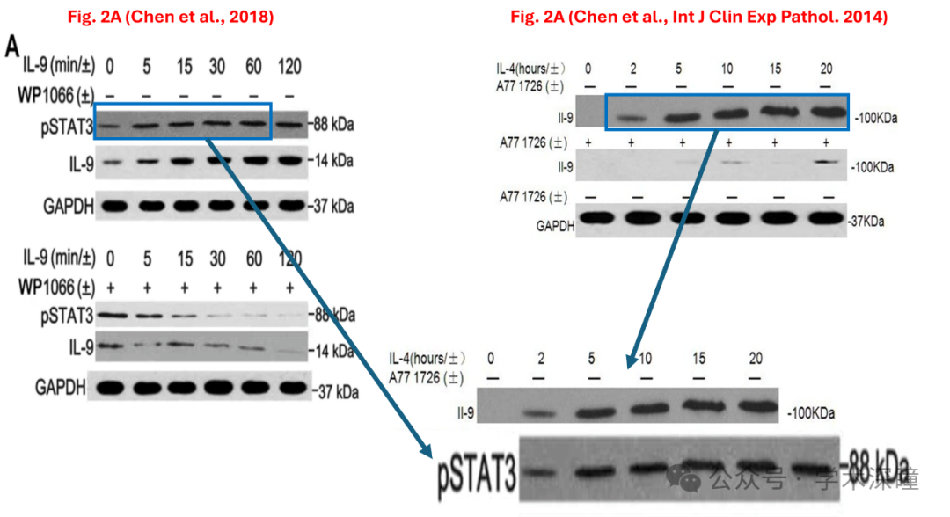

消息来源：

https://pubpeer.com/publications/27FEE8A2FE016EF476EB051016B879#2

如需论文查重，请联系微信号xueshushentong

[#山东省立医院](https://mp.weixin.qq.com/mp/appmsgalbum?__biz=MzkyNzY3NzY3Nw==&action=getalbum&album_id=3625951264426590212#wechat_redirect)